Prénom : ……………………….. | Date : ……………………..…………………………..

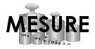 | LES MASSES  Exercices (02)

- L’utilisation d’une balance et les masses marquées

1./ Quelle masse maximum peut-on mesurer avec ces masses marquées ?

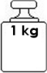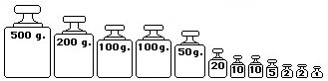

………………………………………………………………………………………………………………………………………………………………………

………………………………………………………………………………………………………………………………………………………………………

2./ Quelle est la masse des objets suivants ?

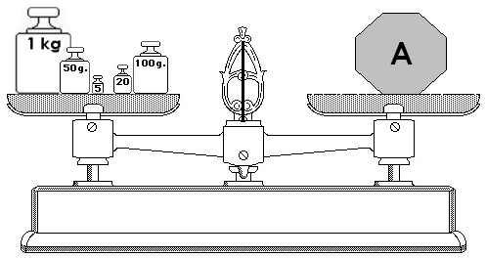 | 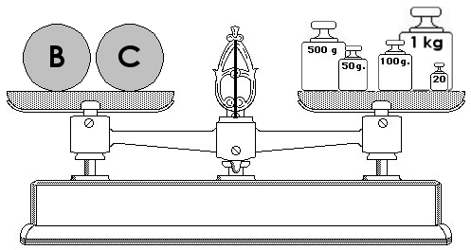
A = ………………… kg = ………………… g | B = C = ………………… kg = ………………… g
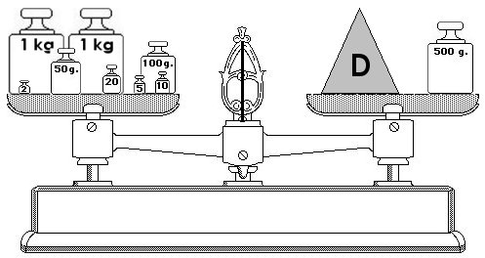 | 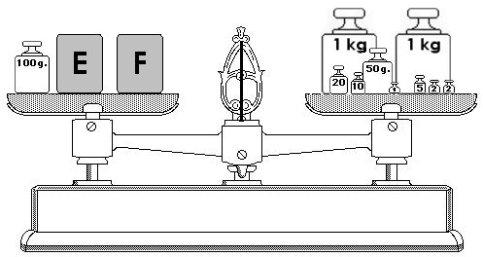
D = ………………… kg = ………………… g | E = F = ………………… kg = ………………… g

3./ Range du plus léger au plus lourd les trois objets G, H et I :

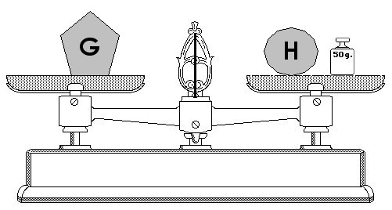 | 

    

